№4

Допустим что в первой бочке было 100 чего-то, как и во второй бочке. После того как из первой бочки убрали 10%,(100\*0,9=90) и прибавили 10%(90\*1,1=99 чего-то), в ней стало 99 литров. Также во второй бочки убрали 20%,(100\*0,8= 80 чего-то) и прибавили 20%(80\*1,2= 96), в ней стало 96 литров. Из этого следует что в первой бочке(99 чего-то) стало больше т.к. во второй бочке стало 96 чего-то.

№5

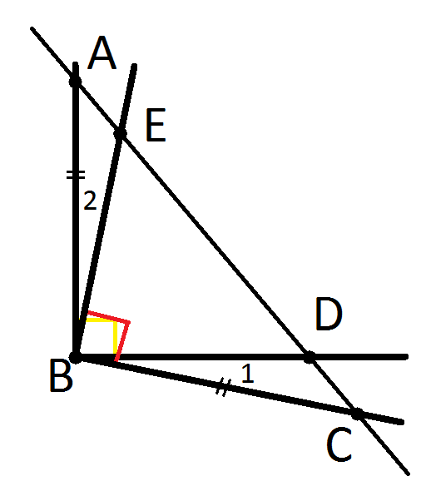

1)Треугольник ABC – р/б => угол BAC = углу BCA

2)Угол ABD=90, а угол ABC = 90+угол 1

3)Угол EBC = 90, а угол CBA = 90+угол 2

4)Из п.2 и п.3 следует что угол 1 = углу 2}=>угол ABE = углу DBC.

№6

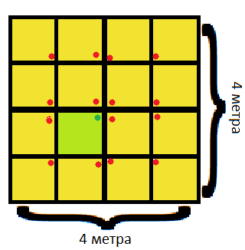

Расставим 15 дырок так, чтобы каждая дырка занимала 1 кв.м.(как показано на рисунке) – это в худшем случае, если дырки расположены в разных частях ковра. Таким образом, останется в худшем случае 1 кв.м. , не содержащий внутри себя дырок.